3. Lépés
3 legdrágábban látogatható épület
1. Importáljuk be a System.Linq névteret:
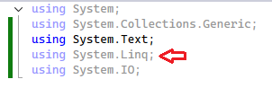
2. Hozzuk létre a feladathoz a metódust a Building osztályban:
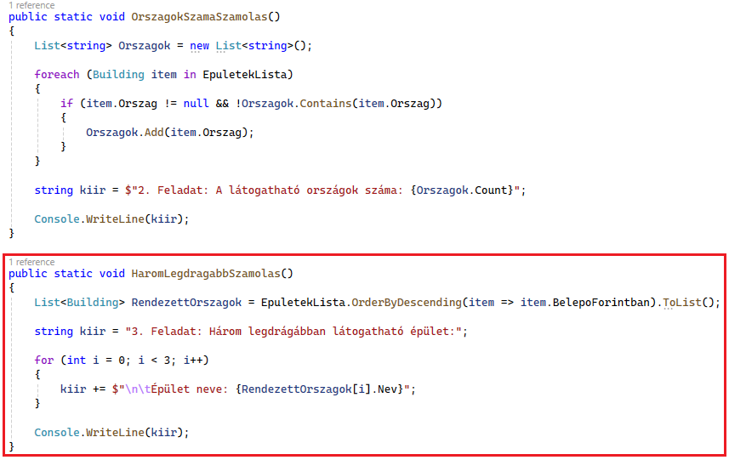
3. Majd hívjuk meg a Program.cs-ben:
